**Conexionado:**

Los sensores deben conectarse tal como indica el dibujo FRITZING adjunto. La señal del sensor A, parte superior, se conecta a la entrada analógica A0 y la del B, a la A5. Para hacer reset se conecta al pin digital 7 un switch.

**Descripción:**

En un tubo de PVC de 𝛷50, y a tres centímetros de su borde, he practicado un orificio de 𝛷6, al que, mecanizándolo con una lima cuadrada he dado forma para que entre el sensor CYN70. Este sensor lo he llamado A. Su señal de datos se conecta a A0.

Posteriormente, a una distancia de 21 cm del primer orificio hago otro de las mismas características en el que pondré un segundo sensor, llamado B, cuya señal de datos conecta con A5.

La parte interior del tubo la recubro de cinta aislante negra, para aumentar el contraste con las masas de prueba, de color blanco. Los sensores de IR emiten una luz infrarroja que rebota en los cuerpos y llega al fototransistor. La superficie negra está más lejos de lo que pasarán las masas de prueba por lo tanto el reflejo será menor, acentuado por el hecho de ser negras, con lo cual contrastará con el paso de las masas, más cerca, y de color blanco.

**Cálculos.**

Si dejo caer desde el borde, con velocidad inicial 0m/s, la fórmula a usar sería: $s=\frac{1}{2}gt^{2}$, y despejando $t=\sqrt{\frac{2s}{g}}$. La diferencia de tiempo entre el punto a 3 cm y el punto a 24 cm (3 cm + 21 cm) nos da la magnitud medible con el programa de ARDUINO…

Por lo tanto...

$t{{}_{2} - t{}_{1}=}_{}\sqrt{\frac{2s{}_{2}}{g}}-\sqrt{\frac{2s{{}_{1}}_{}}{g}=}$ $\sqrt{\frac{2(0.24m)}{g}}-\sqrt{\frac{2(0.03m)}{g}=}0.22 s - 0.08s=0.14s$

Con esos datos, tenemos una caída que dura 0.14s ( 140ms). Arduino sabe medir muy bien los tiempos, incluso a valores más pequeños que 1 ms, luego debe ser muy preciso en su medición.

Los errores vendrán dados por el experimento en sí… ¿Habremos colocado los sensores exactamente a las distancias indicadas? ¿Nuestro programa es 100% fiable? ¿Dejamos caer el cuerpo con velocidad inicial de 0m/s? ¿Lo dejamos caer justo en el borde? ¿Estamos o no estamos en [caída libre](https://es.wikipedia.org/wiki/Ca%C3%ADda_libre#Ecuaci.C3.B3n_del_movimiento)…? ¿Y quién ha dicho que la gravedad cuando hago el experimento valga exactamente 9.8 m/s2? De hecho, veremos que los resultados difieren de un cuerpo a otro… El sensor no detectará cuerpos demasiado pequeños, y deberán tener un diámetro de más de la mitad del área de la sección transversal del tubo. Deberán ser de color blanco, para que el contraste con el negro hagan que la señal del sensor sea apreciable.

**Programación.**

Básicamente tenemos dos programas. El primero, **Lectura_sensor_IR_2_sensores.ino**, simplemente muestra en pantalla la suma de las señales de los dos sensores, A0 y A5, junto con los valores temporales (ARDUINO contando en microsegundos). Todos los valores se recogen en el Monitor Serie y se pueden pasar, primero, a un fichero CSV y después a una gráfica…

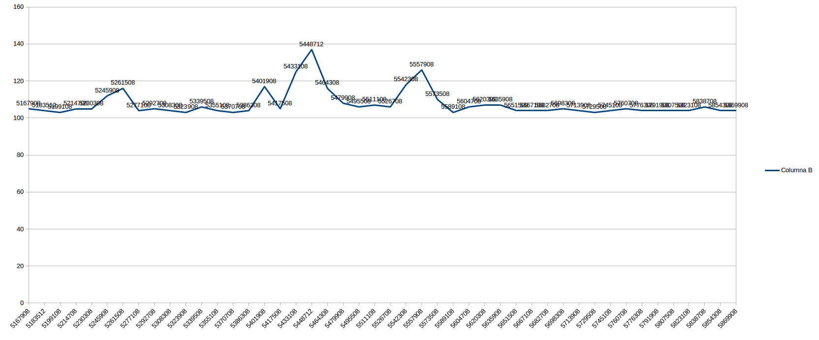

En la gráfica, los dos primeros picos corresponden al paso de la masa por el sensor. En este caso, la lectura es de 5401908us - 5261508us = 140400us = 0.1404ms. Los siguientes picos se corresponden, con toda seguridad, al rebote de la masa en la superficie de apoyo.

La programación de recogidas de datos, para que no sean demasiados, se activa mediante un pulsador conectado al pin 7.

El segundo programa, **Lectura_sensor_IR_2_sensores_LAPSUS_RESET_GRAVEDAD.ino** ,intenta medir directamente el lapsus de tiempo entre los sensores, siendo su programación algo más compleja. En primer lugar, y sólo en la ejecución inicial, lee y almacena los datos de los sensores; estos datos serán valores de referencia para el lanzamiento.

En la programación del bucle ARDUINO, hay tres zonas diferenciadas:

1. Si detecta en el primer sensor una lectura mayor en un 20% a la detectada al inicio, y el registro del tiempo de dicho sensor no se había usado, marca en la variable lapsus[0] ese lapso de tiempo.
2. Si detecta en el segundo sensor, una lectura mayor en un 20% a la detectada al inicio, y el cálculo de la variación del tiempo no se había producido, anota el tiempo de paso en lapsus[1], calcula la diferencia entre lapsus[1] y lapsus[0] y la muestra en pantalla.
3. Si pulso el botón que está en el pin 7, se reinicia el programa y se prepara para una nueva medida.

Por ejemplo, los resultados de una de las medidas es:

2548596 (tiempo en el primer sensor)

2697468 (tiempo en el segundo sensor)

148872 (medida en microsegundos del lapso de tiempo entre sensores)

148.87 ms. (medida en ms)

0.15 s. (medida en s.)

9.05 m/s2. (cálculo de la gravedad equivalente).

Hay que tener en cuenta que el experimento puede fallar en algunos casos, pero la medición suele ser fiable hasta cierto grado de error.